Zdroje informácií
- 1, primárne – informácie hľadáme v originálnych, nespracovaných dokumentoch: knihy, časopisy, článok v novinách, článok na internete, vedecký článok...
- 2, sekundárne – informácie hľadáme v primárnych inform. prameňoch: katalogizačný lístok obsah knihy, internetový portál, menný a vecný register na konci knihy, signatúra knihy (označenie písmenom a číslom; dnes má väčšina kníh ISBN – International Standard Book Number ´Medzinárodné normalizované číslovanie; podľa 13-miestneho čísla ISBN môžeme určiť krajinu, vydavateľa a poradie vydania; staršie knihy nemajú ISBN – zavedené asi od roku 2006 – vtedy malo 10 číslic, od 2007 má 13), anotácia, resumé...
- 3, terciárne: vznikli spracovaním sekundárnych inform. prameňov: rešerš, bibliografia, poznámky pod čiarou

Kniha – informácie o nej podávajú:
- záložka na obale – stručná informácia o obsahu
- obsah – zoznam kapitol s číslami strán
- menný register – abecedný zoznam mien (na konci knihy)
- vecný register – abecedný zoznam termínov, pojmov (na konci knihy)
- marginálie – stručné poznámky na vonkajšom okraji stránky
- resumé – stručný výťah obsahu textu, súhrn, prehľad, zhrnutie záverov často v cudzom jazyku (v odbornej lit. – abstrakt)
- použitá literatúra = bibliografia – abecedný zoznam použitej literatúry

- bibliografický zápis – je zápis priezviska, iniciály mena autora, názvu diela, miesta vydania, vydavateľstva, roku vydania, prípadne počtu strán alebo strany, z ktorej sme použili informáciu
PRÍKLAD na bibliografický odkaz: POTOCKÝ, R. - LAMOŠ, F.: Pravdepodobnosť a matematická štatistika. Bratislava : Alfa, 1989. 344 s. ISBN 80-7184-767-4.
- kartotéka - je nosič informácií vo forme sady lístkov alebo počítačových dát usporiadaných podľa vopred stanovených zásad. Spracovaním kartotéky do strojom čitateľnej podoby vzniká databáza
- rešerš - je prehľad, súpis poznatkov a údajov o téme, získaných z primárnych a sekundárnych prameňov, napr. z knižných katalógov
- anotácia - stručná charakteristika obsahu knihy, článku, filmu, CD a pod.(s uvedením vydavateľstva, roku vydania, počtu strán, mien hercom, času vysielania...)

Spôsoby spracovania textu
- Konspekt – výťah z textu (poznámky) – hlavné myšlienky z počutého alebo prečítaného textu; zhustený obsah, býva prehľadný (využitie farieb, číslovanie...)
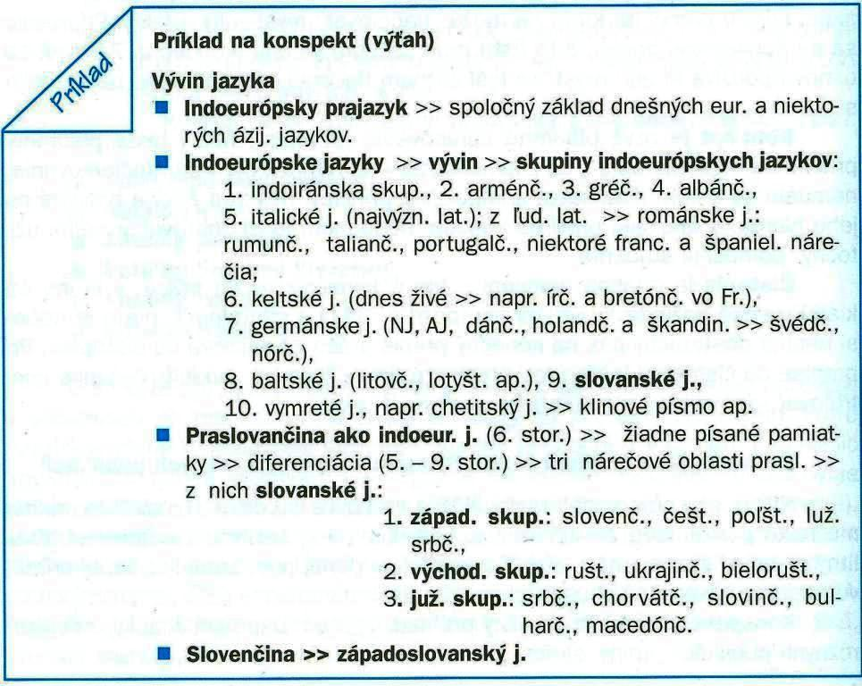
- Osnova – najstručnejší prehľadný záznam textu, píše sa v bodoch alebo heslách
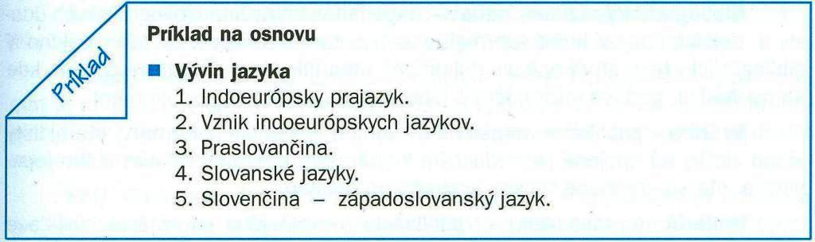

- Téza – základná myšlienka textu – jedna veta
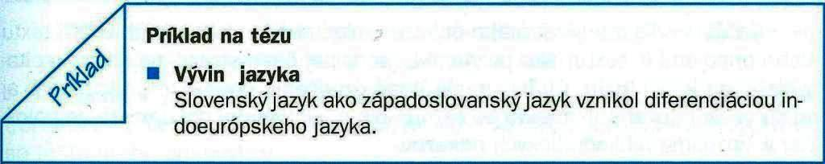
- Citát – doslovné zaznamenanie výroku inej osoby, dávame ju do úvodzoviek
- PARAFRÁZA: voľné prerozprávanie cudzej myšlienky (vyjadrenie rovnakej myšlienky vlastnými slovami) => VOĽNÝ CITÁT (VOĽNÁ CITÁCIA) – neuvádza sa v úvodzovkách

- Mapa mysle – grafické spracovanie najdôležitejších myšlienok textu
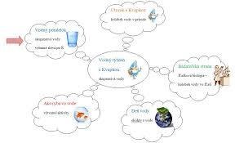
1. využíva spôsob, akým človek uvažuje
2. učí nás používať kľúčové slová
3. pomáha rozlišovať významovo nadradené a podradené pojmy
4. pomáha pri spracúvaní a pochopení textu
5. pomáha pri tvorbe slohových prác !!!!!!
6. učí nás zapamätať si podstatné veci

- Brainstorming = búrka nápadov/„mozgov “
- metóda skupinovej práce, tvorivá diskusia
- zhromažďovanie nápadov
- čím je nápadov viac, tým je väčšia pravdepodobnosť, že sa nájde najlepšie riešenie
- uplatňovať fantáziu, slobodnú hru myšlienok

Informácia a dezinformácia
- INFORMÁCIA – je akákoľvek správa, obsahujúca nejaké údaje
- Informácia by mala odpovedať na otázky:
Kto? ČO? Kde? KEDY? AKO? Prečo?
Informácie sú všade okolo nás: knihy, TV, rozhlas, internet, časopisy. Dôležité je pre nás vedieť si tieto informácie vyhľadať, spracovať ich a využívať.
Dezinformácia – je chybná informácia, ktorá je vytvorená zámerne s účelom mýliť, zavádzať adresáta. Dezinformácie vznikajú tak, že sa časť informácie zmení alebo úplne vynechá. Rozlíšiť správnu informáciu od nesprávnej je často zložité. Dezinformácie sú zdrojom nedorozumení med

